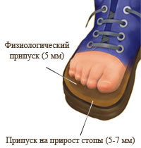
Как правильно выбрать детскую обувь?
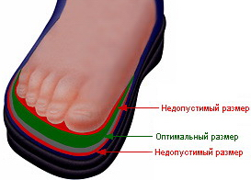
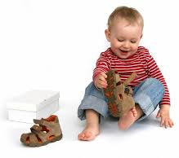
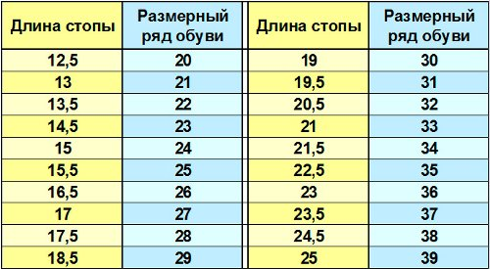
- Размер
- запас должен составлять около 1,5 см
- для зимней обуви чуть больше в расчете на носок
- Примерка
- удобно ли надевать данную пару
- мерить обувь нужно на обе ножки
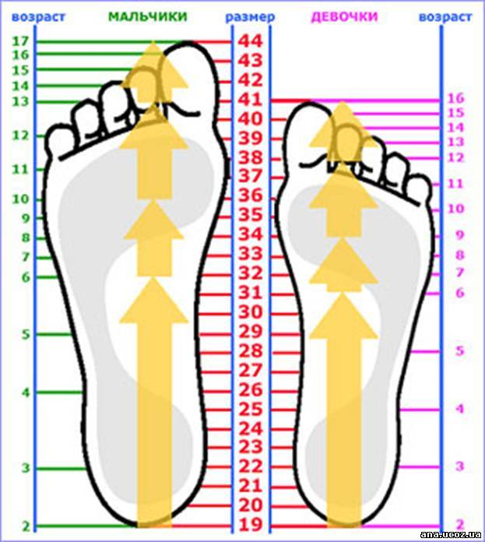
- посмотрите на походку малыша, не изменилась ли
- Подошва
- должна быть гибкой, рифлёной и не скользкой
- попробуйте согнуть подошву рукой, должно получиться
- Каблук
- со стороны пятки подошва должна быть выше на 1-1,5 см
- высокий каблук это опасно - очень важно не идти на поводу
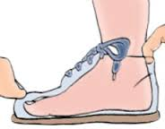
- Материал из которого сделана обувь, должен быть «дышащим», натуральным, так как ножки часто потеют, а прогулка с мокрыми ножками опасна для здоровья
- Задник должен быть достаточно твёрдым, чтобы удерживать пятку и не дать возможности выворачиваться ей в сторону. Попробуйте сжать задник пальцами, это не должно легко получаться

Как правильно выбрать ребёнку обувь?

